Szczegółowy opis przedmiotu zamówienia (SOPZ)
Przedmiotem zamówienia jest organizacja i obsługa pięciu dwudniowych konferencji szkoleniowych, realizowanych w dziale administracji rządowej – zdrowie w 2019 r., w terminach i dla maksymalnej liczby uczestników przedstawionych w tabeli poniżej oraz przygotowanie pakietów konferencyjnych i dostarczenie ich do siedziby Zamawiającego – Ministerstwa Zdrowia, Warszawa ul. Miodowa 15.
Lp. | Przedsięwzięcie | Termin realizacji | Liczba osób
1. | Konferencja nr 1 | 30-31 maja 2019 r. | 30
2. | Konferencja nr 2 | 6-7 czerwca 2019 r. | 40
3. | Konferencja nr 3 | 5-6 września 2019 r. | 70
4. | Konferencja nr 4 | 19-20 września 2019 r. | 100
5. | Konferencja nr 5 | 3-4 października 2019 r. | 30
6. | Pakiety konferencyjne | przekazanie do 24 maja 2019 r. | –
Ramowy program konferencji Zamawiający przekaże Wykonawcy po podpisaniu umowy, na 7 dni przed każdą konferencją.
Miejsce konferencji
Hotel lub inny obiekt hotelarski (ośrodek szkoleniowy, centrum konferencyjne), o standardzie porównywalnym z hotelami posiadającymi przyznane co najmniej trzy gwiazdki, zlokalizowany w odległości (liczonej na podstawie najkrótszej trasy przejazdu – wg mapy Google) do 30 km od siedziby Ministerstwa Zdrowia (Warszawa, ul. Miodowa 15), z wyłączeniem m.st. Warszawy.
Nocleg, sala konferencyjna i wyżywienie zlokalizowane w jednym kompleksie.
Uczestnicy konferencji
Łączna liczba uczestników nie przekroczy liczby osób wykazanych w tabeli. Zamawiający zastrzega sobie prawo do zmniejszenia liczby uczestników każdej konferencji, maksymalnie o 10%. W przypadku zgłoszenia przez Zamawiającego – w terminie nie później niż 7 dni przed pierwszym dniem każdej konferencji – mniejszej od zakładanej liczby jej uczestników, różnica ta zostanie przez Wykonawcę uwzględniona w końcowym rozliczeniu przedmiotu umowy, stosując ceny jednostkowe podane w ofercie.
Zamówienie obejmuje:
- zapewnienie sali konferencyjnej (pierwszego i drugiego dnia), wraz z odpowiednim sprzętem technicznym – w szczególności: nagłośnienie, ekran, rzutnik multimedialny, komputer z możliwością wyświetlania prezentacji MS PowerPoint;
- zapewnienie usługi cateringowej i kelnerskiej – obiad, kolacja, śniadanie, przerwy kawowe – wraz z odpowiednim wyposażeniem w ramach realizacji tych usług, w obiekcie, w którym odbędą się konferencje;
- zapewnienie uczestnikom konferencji miejsc noclegowych;
- zapewnienie osobom zakwaterowanym 20 miejsc parkingowych dla każdej konferencji;
- zapewnienie transportu autokarowego:
– pierwszego dnia – z siedziby Ministerstwa Zdrowia do miejsca zakwaterowania,
– drugiego dnia – z miejsca zakwaterowania do siedziby Ministerstwa Zdrowia, z przejazdem w okolicach Dworca Centralnego w Warszawie;
- przygotowanie i dostarczenie pakietów konferencyjnych.
Ad. 1. Zapewnienie sali konferencyjnej wraz z odpowiednim sprzętem technicznym.
Sala konferencyjna dostosowana do zgłoszonej liczby uczestników konferencji, dostępna pierwszego dnia w godz. 14.00 – 19.00 oraz drugiego dnia w godz. 8.30 – 13.00.
Wykonawca zapewni następujące wyposażenie sali konferencyjnej:
- stół prezydialny z miejscami siedzącymi dla 4 osób, w ustawieniu umożliwiającym swobodny widok na ekran oraz na salę, na stole woda gazowana oraz niegazowana,
- stoły wraz z miejscami siedzącymi dla uczestników, ustawione w rzędach – jeden obok drugiego, z możliwością przejścia między rzędami,
- klimatyzacja,
- rzutnik multimedialny,
- ekran,
- laptop,
- nagłośnienie,
- 2 mikrofony bezprzewodowe,
- dostęp do internetu bezprzewodowego,
- zapewnienie na żądanie obsługi technicznej, co najmniej godzinę przed każdą konferencją i w trakcie konferencji.
Ad. 2. Zapewnienie usługi cateringowej i kelnerskiej
Dzień I:
Obiad (od godz. 13.00 do 14.00) w pomieszczeniu zarezerwowanym lub z wyodrębnionym obszarem dla uczestników konferencji, z miejscami siedzącymi, składający się z:
- przystawki,
- zupy (min. 2 rodzaje do wyboru),
- ciepłego dania głównego (min. 3 rodzaje do wyboru, w tym 1 pozycja wegetariańska),
- surówek warzywnych (min. 2 rodzaje do wyboru),
- deseru (min. 2 rodzaje do wyboru oraz świeże owoce),
- zimnych napojów.
Przerwa kawowa (ciągła: od 14.00 do 18.00), składająca się z:
- kawy z ekspresu ciśnieniowego z dodatkami typu śmietanka lub mleko do kawy w dzbanuszkach,
- herbaty – co najmniej 2 rodzaje,
- cukru, słodzika,
- cytryny,
- wody mineralnej: niegazowanej i gazowanej,
- soków owocowych (min. 3 rodzaje),
- ciastek (min. 3 rodzaje – np. deserowe, tortowe, kruche).
Serwis kawowy powinien zostać zorganizowany w sali konferencyjnej lub w jej bezpośrednim sąsiedztwie i uzupełniany na bieżąco.
Kolacja (od godz. 20.00 do 23.00), podana w pomieszczeniu zarezerwowanym wyłącznie dla uczestników konferencji, z przyciszoną muzyką, składająca się z:
- przystawki,
- dań ciepłych (min. 3 rodzaje do wyboru, w tym 1 pozycja wegetariańska),
- półmisków z wędlinami (min. 4 rodzaje),
- półmisków z serami (min. 3 rodzaje),
- surówek (min. 3 rodzaje),
- deseru (min. 2 rodzaje),
- wody mineralnej gazowanej i niegazowanej,
- soków owocowych: jabłkowego, pomarańczowego, grapefruitowego i z czarnej porzeczki, uzupełnianych na bieżąco,
- świeżych owoców,
- napojów gorących (świeżo parzona, gorąca kawa z ekspresu, gorąca woda w termosach, herbata w torebkach (min. 3 rodzaje – czarna, zielona, owocowa), śmietanka do kawy w dzbankach, cytryna, cukier).
Dzień II
Śniadanie (od godz. 7.00 do 8.00) podane w formie bufetu, w pomieszczeniu zarezerwowanym lub z wyodrębnionym obszarem dla uczestników konferencji, z miejscami siedzącymi, składające się z:
- pieczywa – min. 2 rodzaje: jasne i ciemne,
- 3 rodzajów wędlin,
- 3 rodzajów sera (żółty, pleśniowy, twarożek),
- dżemów owocowych,
- jogurtów owocowych,
- wyboru warzyw krojonych (ogórek świeży i kiszony, pomidor, papryka konserwowa),
- min. 2 różnorodnych, ciepłych dań,
- płatków kukurydzianych, płatków czekoladowych, musli, mleka,
- świeżo parzonej, gorącej kawy i herbaty (2 rodzaje herbat w torebkach), mleka, cukru, cytryny,
- soków owocowych (jabłkowy, pomarańczowy, czarna porzeczka uzupełniane w razie potrzeby).
Przerwa kawowa (ciągła: od godz. 8.30 do 13.00) o standardzie równorzędnym, jak w dniu pierwszym.
Obiad (od godz. 12.00 do 14.00) o standardzie równorzędnym, jak w dniu pierwszym.
Wykonawca zobowiązuje się do przedstawienia „Menu” poszczególnych posiłków do akceptacji przez Zamawiającego, w terminie nie później niż 7 dni przed pierwszym dniem każdej konferencji. Zamawiający, w terminie do 2 dni od dnia jego otrzymania, zobowiązuje się do akceptacji „Menu” lub zgłoszenia zastrzeżeń. Wykonawca, w terminie do 2 dni od dnia otrzymania zastrzeżeń zgłoszonych przez Zamawiającego, jest zobowiązany do ponownego przedstawienia Zamawiającemu poprawionego „Menu”.
Ad. 3. Zapewnienie uczestnikom konferencji miejsc noclegowych.
Wymogi Zamawiającego dotyczące zakwaterowania:
- pokoje z łazienkami,
- nocleg i wyżywienie w jednym kompleksie budynków (dopuszcza się budynki usytuowane w odległości do 100 metrów od siebie).
Wykonawca zapewni nocleg dla wszystkich uczestników konferencji w pokojach jednoosobowych i dwuosobowych, według poniższej tabeli:

Lp. | Termin | Maksymalna liczba osób | Pokoje
Lp. | Termin | Maksymalna liczba osób | 1-osobowe | 2-osobowe
1. | 30-31 maja 2019 r. | 30 | 30 | -
2. | 6-7 czerwca 2019 r. | 40 | 40 | -
3. | 5-6 września 2019 r. | 70 | 70 | -
4. | 19-20 września 2019 r. | 100 | 20 | 40
5. | 3-4 października 2019 r. | 30 | 30 | -
Wykonawca zapewni możliwość zakwaterowania uczestników spotkania najpóźniej od godz. 14.00 pierwszego dnia konferencji oraz wykwaterowania do godz. 12.00 drugiego dnia konferencji.
Ostateczną liczbę pokoi w podziale na jedno i dwuosobowe Zamawiający przekaże Wykonawcy nie później niż 7 dni przed każdą konferencją.
Ad. 4. Zapewnienie osobom zakwaterowanym miejsc parkingowych.
Wykonawca zapewni uczestnikom każdej konferencji 20 bezpłatnych miejsc parkingowych, położonych w pobliżu miejsca zakwaterowania.
Ad. 5. Zapewnienie transportu autokarowego: pierwszego dnia – do miejsca zakwaterowania, a drugiego dnia z miejsca zakwaterowania do siedziby Ministerstwa Zdrowia.
Wykonawca zapewni uczestnikom każdej konferencji transport autokarowy, dla zgłoszonej ilości uczestników:
– pierwszego dnia – z siedziby Ministerstwa Zdrowia, ul. Miodowa 15 w Warszawie do miejsca zakwaterowania;
– drugiego dnia – z miejsca zakwaterowania do siedziby Ministerstwa Zdrowia, z przejazdem w okolicach Dworca Centralnego w Warszawie.
Autokary powinny być sprawne technicznie, czyste i dobrze utrzymane, a ich wiek nie powinien przekraczać 10 lat.
Ad. 6. Zaprojektowanie, wykonanie i dostarczenie materiałów informacyjno-promocyjnych (pakietu konferencyjnego).
I. Część ogólna
- Wykaz artykułów oraz wymagania dotyczące ich wykonania są określone w części II niniejszego opisu.
- Artykuły muszą być nowe, pełnowartościowe, pierwszego gatunku.
- Zakres zamówienia obejmuje:
- przygotowanie wizualizacji i wykonanie (skompletowanie) artykułów zgodnie z wymaganiami techniczno-ilościowymi zawartymi w części II niniejszego opisu;
- dostawę artykułów do siedziby Zamawiającego. Dostarczone artykuły muszą być zapakowane z należytą starannością w kartony;
- umieszczenie na artykułach promocyjnych, wymaganych przez Zamawiającego trwałych nadruków logo.
- Warunki realizacji i odbioru przedmiotu zamówienia:
- wszystkie wzory logo zostaną przekazane Wykonawcy po podpisaniu umowy;
- wszystkie artykuły Wykonawca dostarczy do siedziby Zamawiającego na własny koszt, nie później niż 7 dni kalendarzowych przed planowanym terminem rozpoczęcia pierwszej konferencji.
Wykonawca jest zobowiązany do:
- przedstawienia Zamawiającemu wersji wizualizacji graficznych dla każdego artykułu w terminie do 7 dni od dnia zawarcia umowy. Zamawiający dokona akceptacji zaproponowanych przez Wykonawcę projektów graficznych lub zgłosi uwagi w terminie do 2 dni roboczych od dnia ich otrzymania;
- przed przystąpieniem do wykonania (skompletowania) artykułów objętych przedmiotem zamówienia Wykonawca, nie później niż w terminie 7 dni kalendarzowych od dnia zatwierdzenia przez Zamawiającego ostatecznych wersji wizualizacji graficznych, przedstawi Zamawiającemu do akceptacji egzemplarze próbne każdego z artykułów (z nadrukiem);
- w ciągu 2 dni roboczych od dnia otrzymania egzemplarzy próbnych Zamawiający dokona ich akceptacji lub zgłosi uwagi;
- w terminie 3 dni roboczych od dnia otrzymania uwag Wykonawca dokona stosownych zmian i przedstawi Zamawiającemu egzemplarze próbne do ostatecznej akceptacji;
- Zamawiający ostatecznie zaakceptuje egzemplarze próbne w terminie 2 dni roboczych od dnia ich otrzymania.
- Wykonawca ma obowiązek uwzględnić i wprowadzić wszystkie uwagi Zamawiającego do wyglądu artykułów jak również wizualizacji graficznych. Zamawiający z tytułu wprowadzonych zmian nie będzie ponosił żadnych dodatkowych kosztów.
- Dostarczane artykuły będą spełniały wymagania Zamawiającego, jeżeli ich jakość będzie odpowiadała co najmniej jakości egzemplarzy próbnych, zatwierdzonych do wykonania przez Zamawiającego.
- Wykonawca zobowiązuje się do wymiany na własny koszt dostarczonych artykułów, w których wystąpiły wady lub zostały wykonane niezgodnie z SOPZ, bądź zostały dostarczone w ilości innej, niż określona w SOPZ. Wymiana lub uzupełnienie artykułów nastąpi w terminie do dziesięciu dni kalendarzowych od dnia zgłoszenia zastrzeżeń przez Zamawiającego.
II. Część szczegółowa

- Teczka konferencyjna zamykana na suwak, z notatnikiem i długopisem – 270 szt.
- wymiary: 34 cm x 25,5 cm x 3,5 cm (szer. x wys. x grzbiet) (+- 1,5 cm);
- materiał: poliester, tworzywo PU;
- zamknięcie: zamek błyskawiczny;
- zawartość teczki: przegródki różnego formatu, notatnik (z możliwością późniejszej wymiany), uchwyt na długopis i długopis (metalowy z touchpen, wymiary: 0,7 do 0,8 cm x 13,0 do 15 cm /średn. x dług./, kolor czarny, kolor wkładu niebieski, mechanizm obrotowy, gumka do obsługiwania ekranów dotykowych; Wykonawca umieści na obudowie długopisu logo Ministerstwa Zdrowia zgodnie z Księgą znaku).
Podany wzór obrazuje przykładowy wygląd długopisu.
- kolor teczki: czarny;
- nadruk: sitodruk, tampodruk.
Wykonawca umieści na przedniej stronie teczki (w uzgodnionym miejscu) logo Ministerstwa Zdrowia.
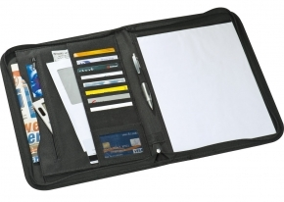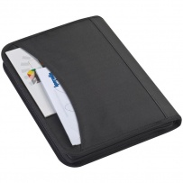
Podany wzór obrazuje przykładowy wygląd teczki.
Zamawiający nie dopuszcza zmian w kolorystyce i innych parametrach określonych w Specyfikacji.

- Wskaźnik laserowy z długopisem i lampką LED – 60 szt.
- tworzywo – metal,
- wymiary: 0,8 do 1,0 cm x 13,0 do 15,5 cm (średn. x dług.),
- kolor: biały,
- funkcje:
– wskaźnik laserowy,
– lampka LED,
– długopis,
- baterie w komplecie,
- opakowanie: pudełko drewniane lub aluminiowe.
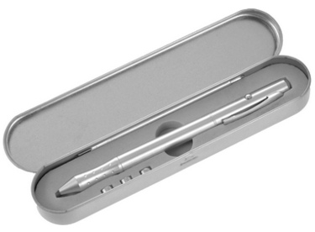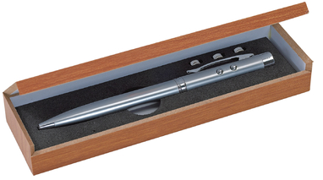
Podany wzór obrazuje przykładowy wygląd wskaźnika.
Wykonawca umieści na obudowie wskaźnika (szczegóły do ustalenia) logo Ministerstwa Zdrowia (zgodnie z Księgą znaku)

- Pamięć USB – pendrive obrotowy typu twister, USB 3.0, – 270 szt.
- pojemność 32 GB,
- rodzaj złącza: USB 3.0
- tworzywo – metal + plastik,
- kolor: biały i turkusowy (szczegóły do ustalenia),
Wykonawca umieści na powierzchni obudowy pamięci (szczegóły do ustalenia) logo Ministerstwa Zdrowia (zgodnie z Księgą znaku) naniesiony grawerem laserowym lub tampondrukiem.
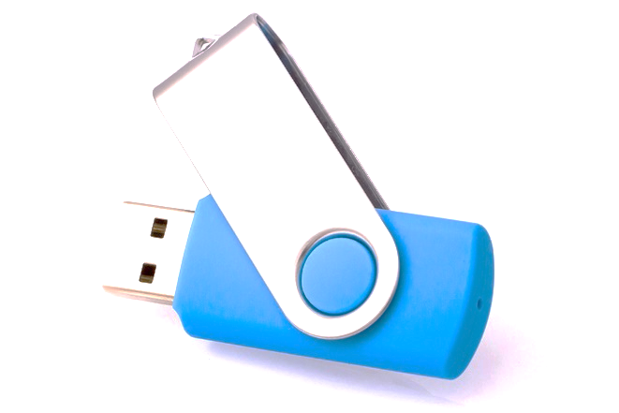
Podany wzór obrazuje przykładowy wygląd pamięci USB.
Logo Ministerstwa Zdrowia:



zgodnie z załącznikiem nr 1 do rozporządzenia Ministra Gospodarki i Pracy z dnia 19 sierpnia 2004 r. w sprawie obiektów hotelarskich i innych obiektów, w których świadczone są usługi hotelarskie (Dz. U. z 2006 r. Nr 22, poz. 169 z późn. zm.)

